Acta e Informe de Recibo Parcial No. 8 |  | Fecha Acta e Informe: 17 / 08 / 2023
Contrato No.: CDPS-014-2023
Contratante – Nit: | INSTITUTO DEPARTAMENTAL DE BELLAS ARTES Nit. 890.325.989-3
Contratista – CC/Nit: | PAULO ANDRES ORTIZ RUIZ - CC/Nit. 94.500.662
Objeto del Contrato: | SERVICIOS PROFESIONALES- CDPS 014-2023 como Ingeniero de Sistemas para apoyar las soluciones tecnológicas de software y harware de los equipos de cómputo y relacionados del Instituto departamental de Bellas Artes
Fecha de Inicio: | 25 /01 / 2023 | Fecha de Terminación: | 15 / 12 / 2023
Valor Inicial: | $ 40.824.997 | Valor Otro Sí  (adición o dismin.) | $
Forma de Pago: | Siete(7) cuotas de $ 3.711.364.oo y cuatro (4) cuotas por valor de $3.711.363.oo
Certificado de Disponibilidad: | 20230025 | Registro Presupuestal: | 20230042
Número de Factura: | 4793 | Fecha de Factura: | 17 / 08 / 2023
Valor Factura: | $ 3.711.364.oo
Supervisor y/o Interventor: | Diana Isabel García Buitrago - Cédula N°. 31.793.011

En Santiago de Cali, se reunieron el supervisor y contratista, a fin de realizar el recibo parcial del Contrato suscrito, conforme a las siguientes consideraciones:

Primera: Que el INSTITUTO DEPARTAMENTAL DE BELLAS ARTES y EL
CONTRATISTA, celebraron un Contrato con las especificaciones anteriormente mencionadas.

Segunda: Garantías Constituidas por el Contratista (Las solicitadas en el contrato):
Aseguradora: |  | Póliza N°.
Amparos | Vigencia  Desde Hasta
1. Garantía Única de Cumplimiento | DD / MM / AAAA | DD / MM / AAAA
1.1. Buen manejo y correcta inversión del anticipo y/o pago anticipado | DD / MM / AAAA | DD / MM / AAAA
1.2. Pago de Salarios, prestaciones sociales e indemnizaciones | DD / MM / AAAA | DD / MM / AAAA
1.3. Estabilidad de la obra (5 años a partir del recibo definitivo de las obras) | DD / MM / AAAA | DD / MM / AAAA
1.4. Calidad del servicio | DD / MM / AAAA | DD / MM / AAAA

2. Póliza de Responsabilidad Civil Extracontractual | DD / MM / AAAA | DD / MM / AAAA
Amparos Adicionales:  Por ej: Suministro de repuestos, accesorios y/o mantenimientos | Modificación No. No Aplica | Póliza No. No Aplica

ACTIVIDADES | SOPORTES
Se Crea los correos institucionales solicitados por Magaly Rengifo y son asignados a:  Vanesa Franco Muñoz  Nombre de usuario: vfranco@bellasartes.edu.co  Contraseña temporal: Cédula de ciudadanía  Karen Fernández Tovar  Nombre de usuario: kfernandez@bellasartes.edu.co  Contraseña temporal : Cédula de ciudadanía  Ingrid Jovana Guzmán Beltrán  Nombre de usuario: iguzman@bellasartes.edu.co  Contraseña temporal: Cédula de ciudadanía  Alexander Rodríguez Vélez  Nombre de usuario: arodriguez@bellasartes.edu.co  Contraseña temporal: Cédula de ciudadanía  Y se informa que, Elizabeth López Martin  ya cuenta con correo institucional, por favor confirmar la necesidad de crearle otro. | 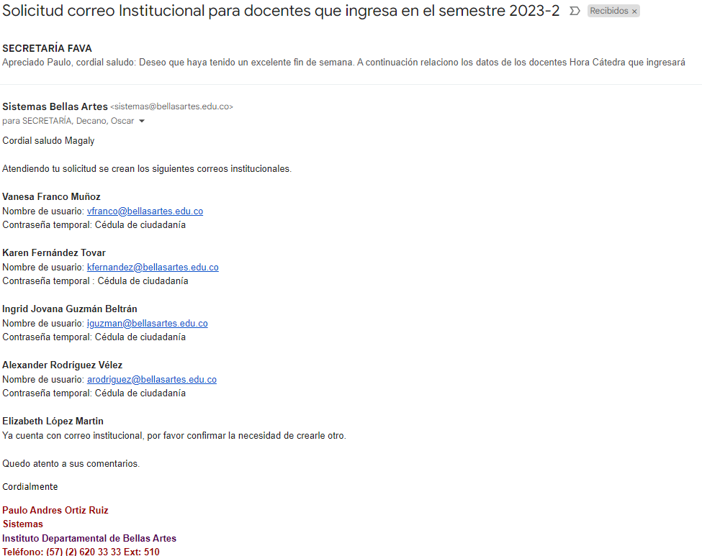
Se gestiona cotización de Cinta para impresora de carnets solicitado por Registro académico, el proveedor Idéntico envía oferta, la cual se comparte con Jorge Andres Arengo (TI), Diego (Almacen) para la respectiva tramitación. | 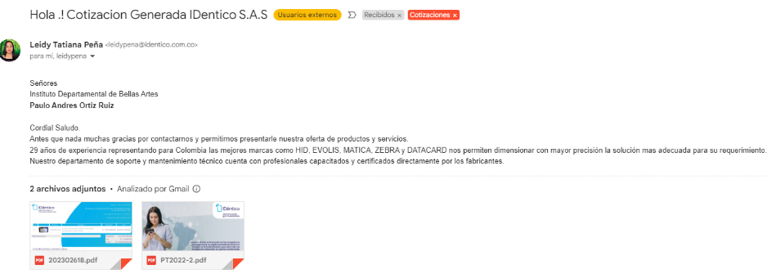
Se gestiona cotización con el proveedor IDencol, cinta para impresora de carnets solicitado por registro académico, la cotización es compartida con Jorge Andres Arengo (TI), Diego (Almacen) para la respectiva tramitación. | 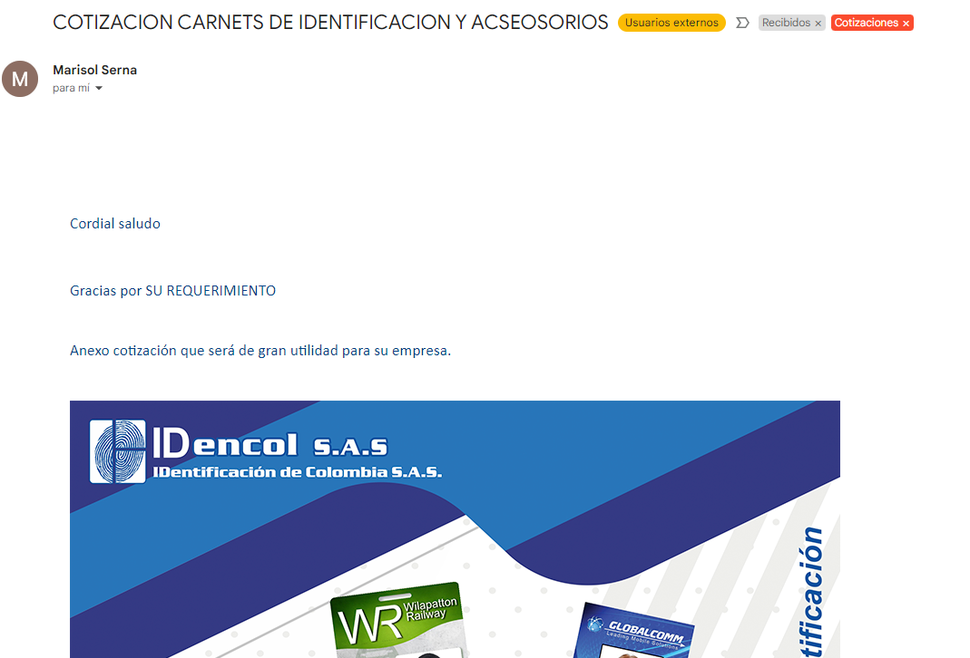
Se comparte nuevamente los correos institucionales de los estudiantes 2023-2 a Paola Estupiñan (Secretaria FAE) de acuerdo a solicitud.
Se atiende solicitud de instalación de software controlador del scanner Scanner ScanSnap SV-600en en uno de los equipos de la oficina de GEDO. | 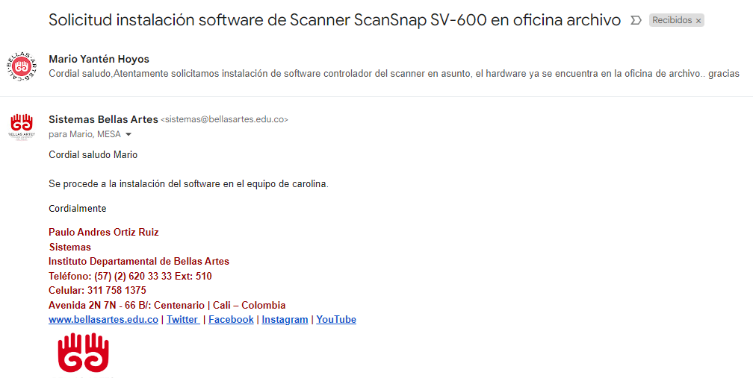
Se recibe copia de seguridad de Koha y se almacena en la carpeta del Driver del correo sistemas@bellasartes.edu.co | 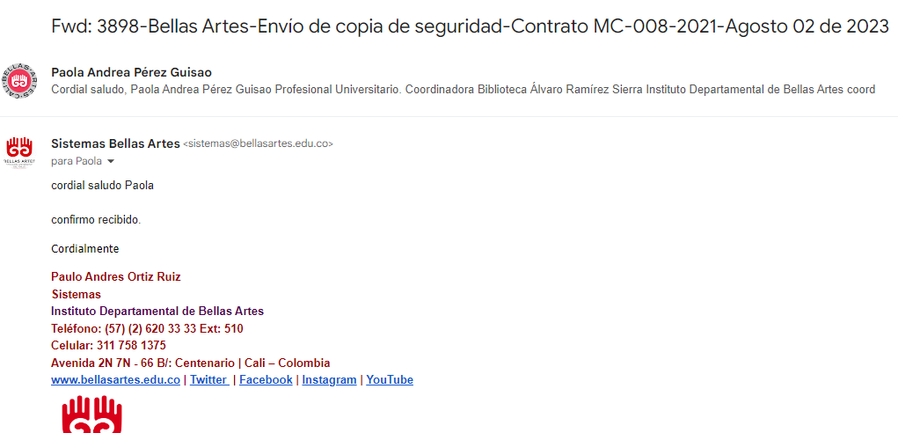
Se atiende solictud de creación de correo asignado a GABRIELA LOPEZ CORTES  glopez1001@bellasartes.edu.co | 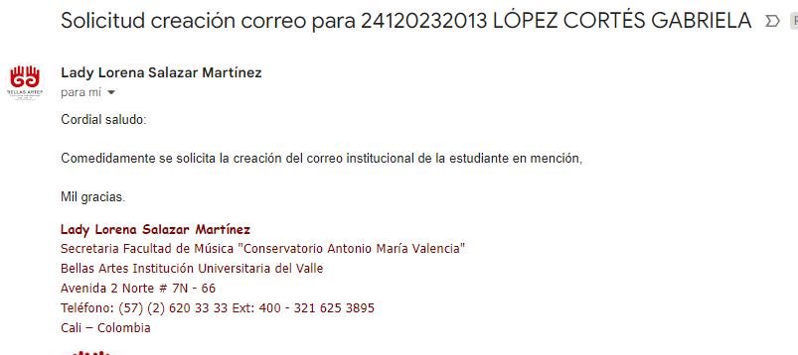
Se solicita a movistar validar política, donde:  Permita únicamente tráfico entrante y saliente por el puerto UDP 5060 rango 10.000 a 20.000 desde la IP 190.6.160.18 que pertenece a nuestro proveedor (ERT) del servicio de telefonía IP, hacia nuestra IP local 100.100.100.5 (Servidor Telefonía IP) | 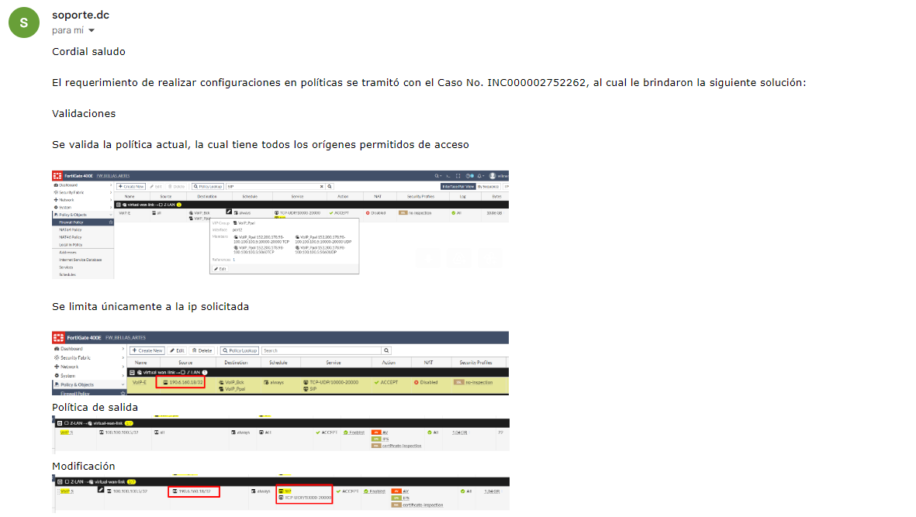
Se hace seguimiento al caso de la cinta de carnets para la impresora de carnets y se propone La impresora de carnets se encuentra funcional lo que hace falta son los insumos los cuales ya coticé (adjunto cotizaciones) estas cintas imprimen un promedio de 500 tarjetas (a una cara). Como medida urgente recomendaría la compra de estos elementos. | 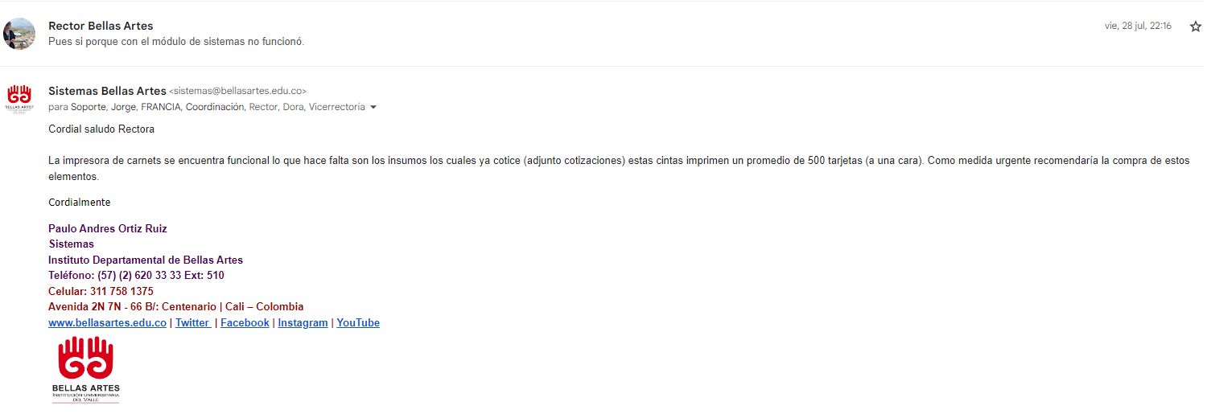
Se hace seguimiento al encendido del equipo de Diana Garcia, se valida los log de la maquina asignada a la usuaria. | 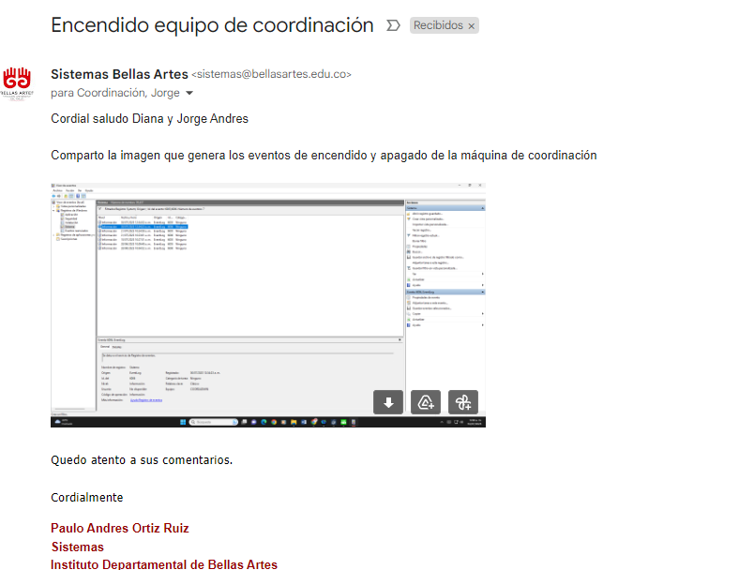
Se atiende solicitud, se realiza la reserva del video beam, portátil para reunión de Comité de Rectoría en la Sala de Juntas | 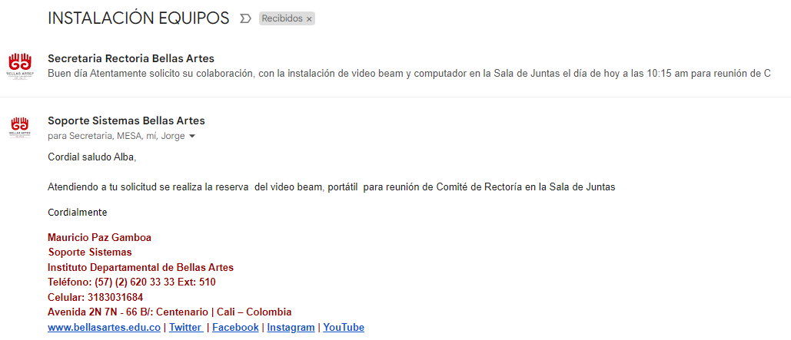
Se realiza cambio de contraseña del correo acardenas4542@bellasartes.edu.co asignado a Angélica Cárdenas Rosero | 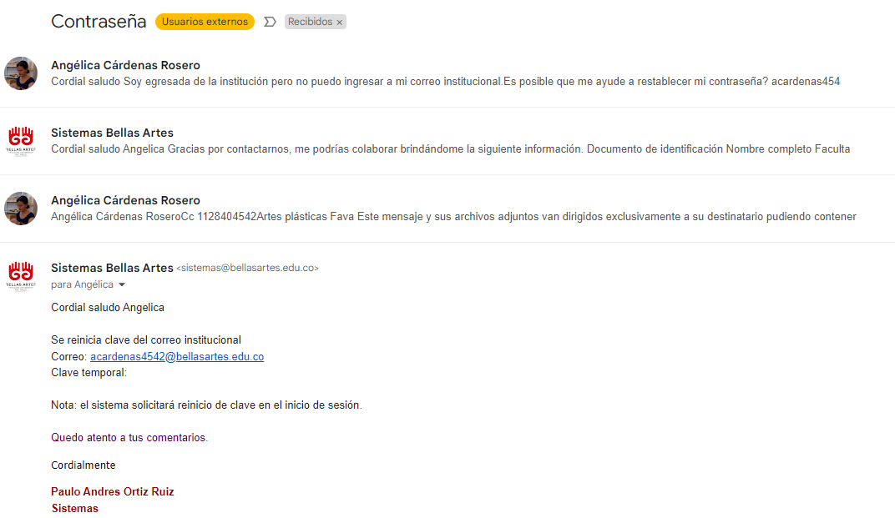
Se procede con el requerimiento de informar clave de acceso al correo institucional falbarran9392@bellasartes.edu.co | 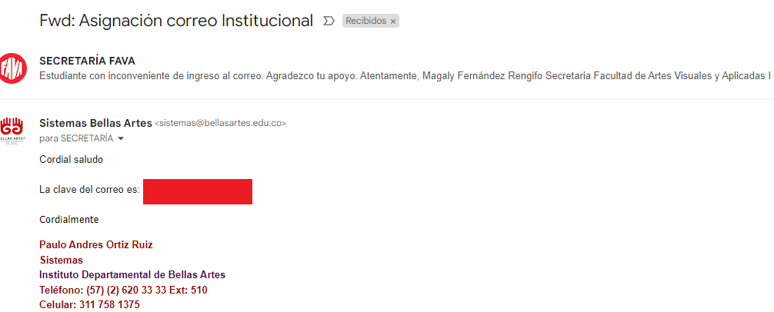
Se procede con el requerimiento de informar clave de acceso al correo institucional cguzman3437@bellasartes.edu.co | 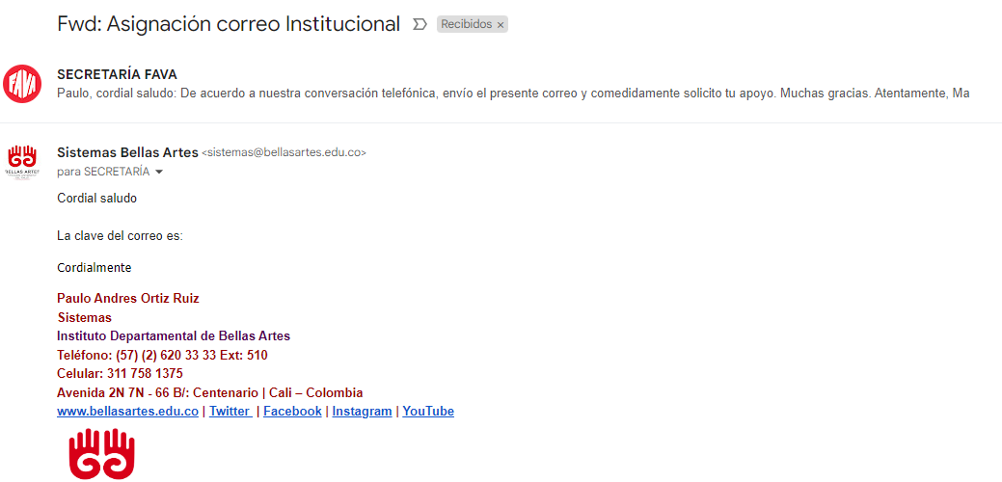
Se Crean correos institucionales asignados a estudiantes de profesionalización de las facultades y se comparte con las secretarias de las facultades, biblioteca, registro, bienestar
Se atiende solicitud de contrato digital en backup del equipo de vicerrectoría administrativa,  precisamos la búsqueda sobre si en ese disco existen copias escaneadas de contratos de compras de activos, especialmente el contrato 200-008-005-220 de 2017  Lo anterior, como parte de actividades para actualizar información de activos en Orión.  Se asigna permisos de lectura del archivo solicitado. | 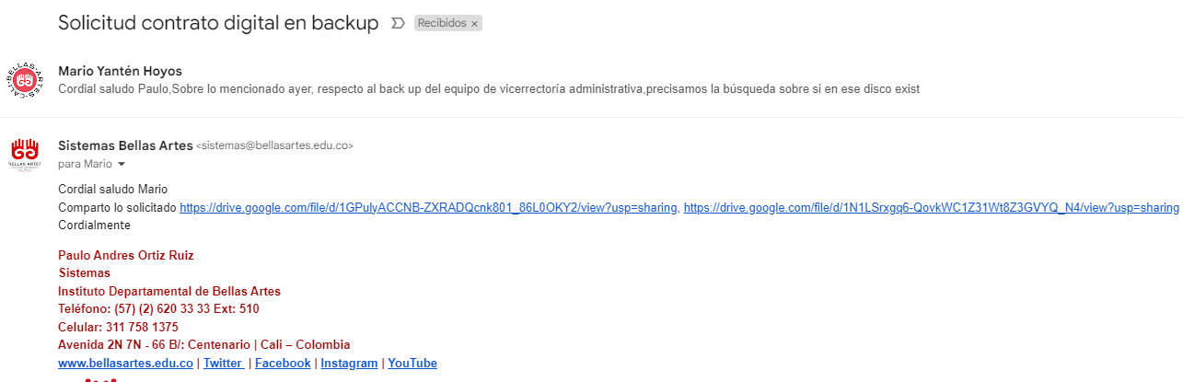
Se realiza cambio de correo personal del usuario ROMANO GERMAN BARNEY DURAN para hacerle llegar la clave recuperada. | 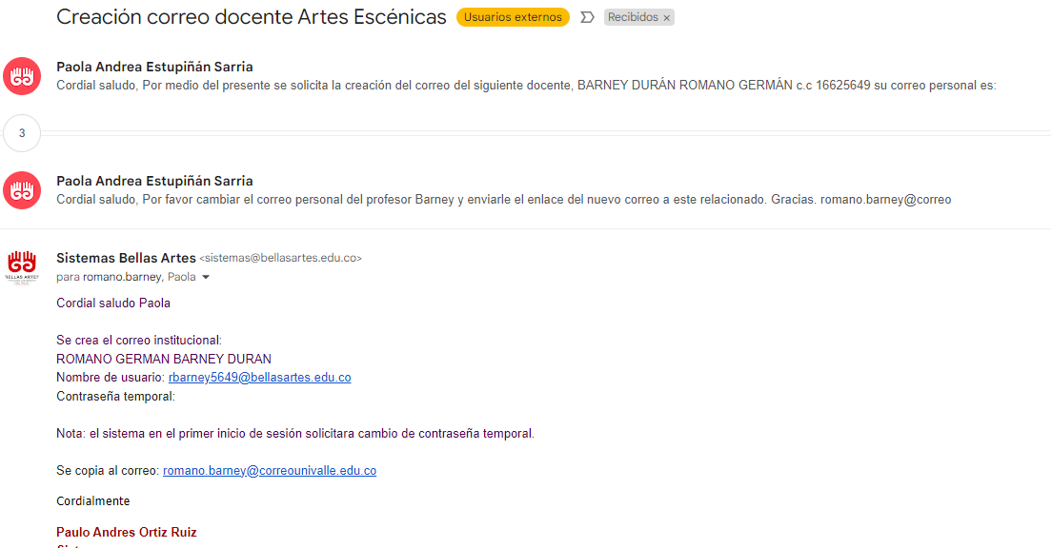
Se atiende solicitud de la creación de correo institucional asignado a: Carmenza Banguera  Nombre de usuario: cbanguera@bellasartes.edu.co  Miguel Escobar  Nombre de usuario: mescobar@bellasartes.edu.co | 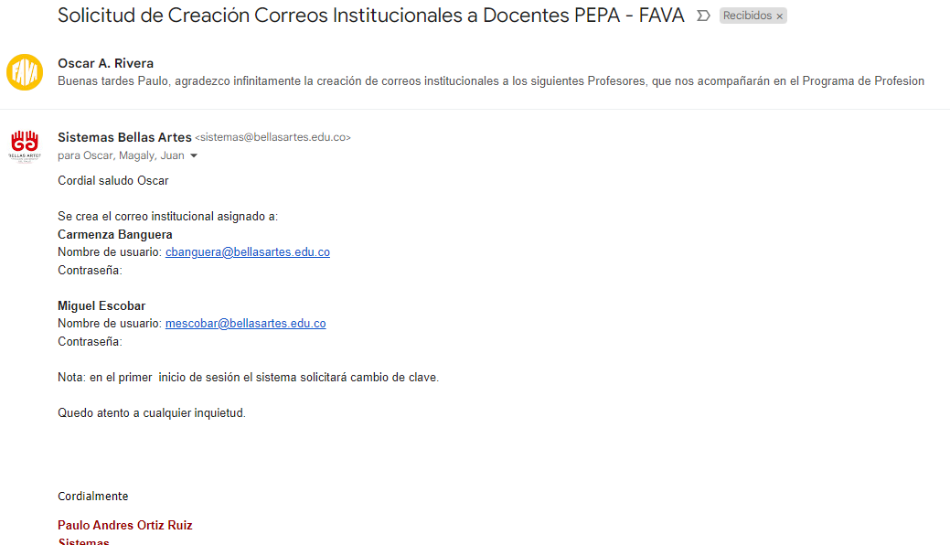
Se crea correo institucional asignado a:  MARIA CONSTANZA SOLARTE BURBANO  Nombre de usuario: msolarte9329@bellasartes.edu.co  Contraseña: Número de identificación | 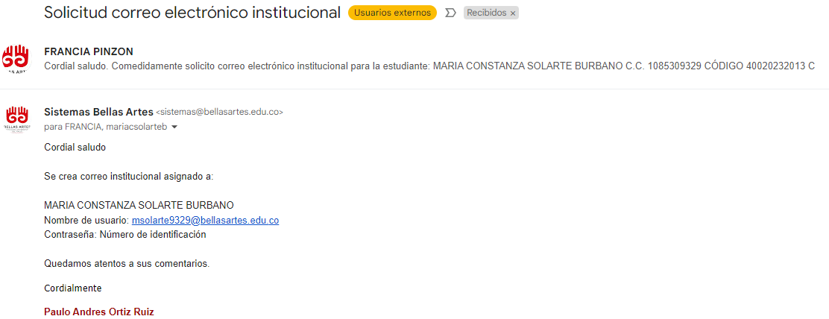
Se gestiona con movistar la actualización de la base de datos de los estudiantes para que tengan acceso a la red wifi.
Jc Morales solicita la reactivación del correo institucional saba@bellasartes.edu.co encontrando que la cuenta nunca ha sido utilizada, se informa del caso al solicitante. | 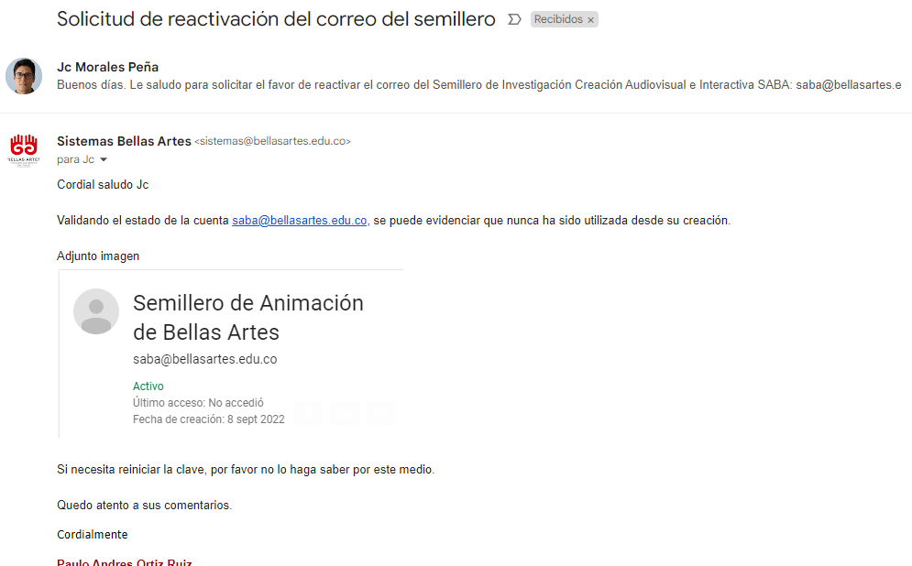

Cuarta: Que la entidad CONTRATANTE considera necesario y viable proceder con la ejecución de lo allí contemplado, y así dar continuidad con el objeto del CONTRATO celebrado, así como proceder al pago parcial correspondiente de acuerdo al siguiente balance económico:

Detalle | Fecha Acta y/o Informe | Factura y/o C. Cobro. |  | Valor Contrato | Amortización Anticipo | Pagos Realizados | Saldo Contrato
Detalle | Fecha Acta y/o Informe | No. | Fecha
Inicio del Contrato | 25/01/2023 | CDPS-014-2023 | 25/01/2023 | $ Valor inicial total contrato  $ 40.824.997 | No Aplica | No Aplica | $ Valor total contrato  $ 40.824.997
Cuota No. 1 – Rec. Parcial | 07/02/2023 | 3678 | 07/02/2023 | No Aplica |  | $ Valor Cuota No. 1  $ 3.711.364 | $ Anterior - Cuota No. 1  $ 37.113.633
Cuota No. 2 – Rec. Parcial | 20/02/2023 | 3740 | 20/02/2023 | No Aplica |  | $ Valor Cuota No. 2  $ 3.711.364 | $ Anterior - Cuota No. 2  $ 33.402.269
Cuota No. 2 – Rec. Parcial | 15/03/2023 | 3856 | 15/03/2023 | No Aplica |  | $ Valor Cuota No.3  $3.711.364 | $ Anterior - Cuota No. 3  $29.690.905
Cuota No.  3 – Rec. Parcial | 17/04/2023 | 4001 | 17/04/2023 | No Aplica |  | $ Valor Cuota No.4  $3.711.364 | $ Anterior - Cuota No.4  $25.979.541
Cuota No.  4 – Rec. Parcial | 17/05/2023 | 4194 | 17/05/2023 | No Aplica |  | $ Valor Cuota No.5  $3.711.364 | $ Valor Cuota 5 $22.268.177
Cuota No.  5 – Rec. Parcial | 16/06/2023 | 4367 | 16/06/2023 | No Aplica |  | $ Valor Cuota  No.6  $3.711.364 | $ Valor Cuota 6 $18.556.813
Cuota No.  6 – Rec. Parcial | 17/07/2023 | 4537 | 17/07/2023 | No Aplica |  | $ Valor Cuota  No.7  $3.711.364 | $ Valor Cuota 7 $14.845.449
Cuota No.  8 – Rec. Parcial | 17/08/2023 | 4793 | 17/08/2023 | No Aplica |  | $ Valor Cuota  No86  $3.711.364 | $ Valor Cuota 6 $11.134.085

Nota: Que para efectos de radicar la Factura correspondiente al pago y de acuerdo con lo previsto en la cláusula “Valor y Forma de Pago” del contrato, el Contratista deberá adjuntar a su factura una copia de esta Acta e Informe de Recibo Parcial debidamente firmada por las partes.

Quinta: Que al Supervisor y/o Interventor le consta que el CONTRATISTA pagó los aportes al Sistema de Seguridad Social en Salud, Pensión y ARL, encontrándose que sus cotizaciones para la presentación de esta acta, están ajustadas a la Ley² (se anexan las evidencias)

Seguridad Social - Personas Naturales
Planilla No. | 7889724716 | Fecha de Pago: | 17 / 08 / 2023
Producto | Salud | Pensión | ARL
Entidad | Sanitas | Porvenir | Positiva
Cotización | $ 185.600 | $ 237.600 | $ 7.800

Seguridad Social - Personas Jurídicas
Fecha Certificado: DD / MM / AAAA
Nombre del Revisor Fiscal o Contador | Tarjeta Profesional: N°. ###
xxxxx | Tarjeta Profesional: N°. ###

En constancia de aceptación por las partes se firma en Santiago de Cali, por quienes intervienen en ella.

Supervisor y/o Interventor,  Nombre  Diana Isabel García Buitrago  C.C. 31.793.011 | Contratista,  Nombre / Razón Social Paulo Andres Ortiz Ruiz Nit N°.94.500.662

2 Contratista debe verificar y acreditar el pago de aportes de la persona que haya contratado (Minsalud, concepto 201511201727881 del 10/14/2015)

